JAGUARS LAATSTE SPORTWAGEN OP BENZINE:
F-TYPE ZP EDITION PAKT DE GEBLOKTE VLAG
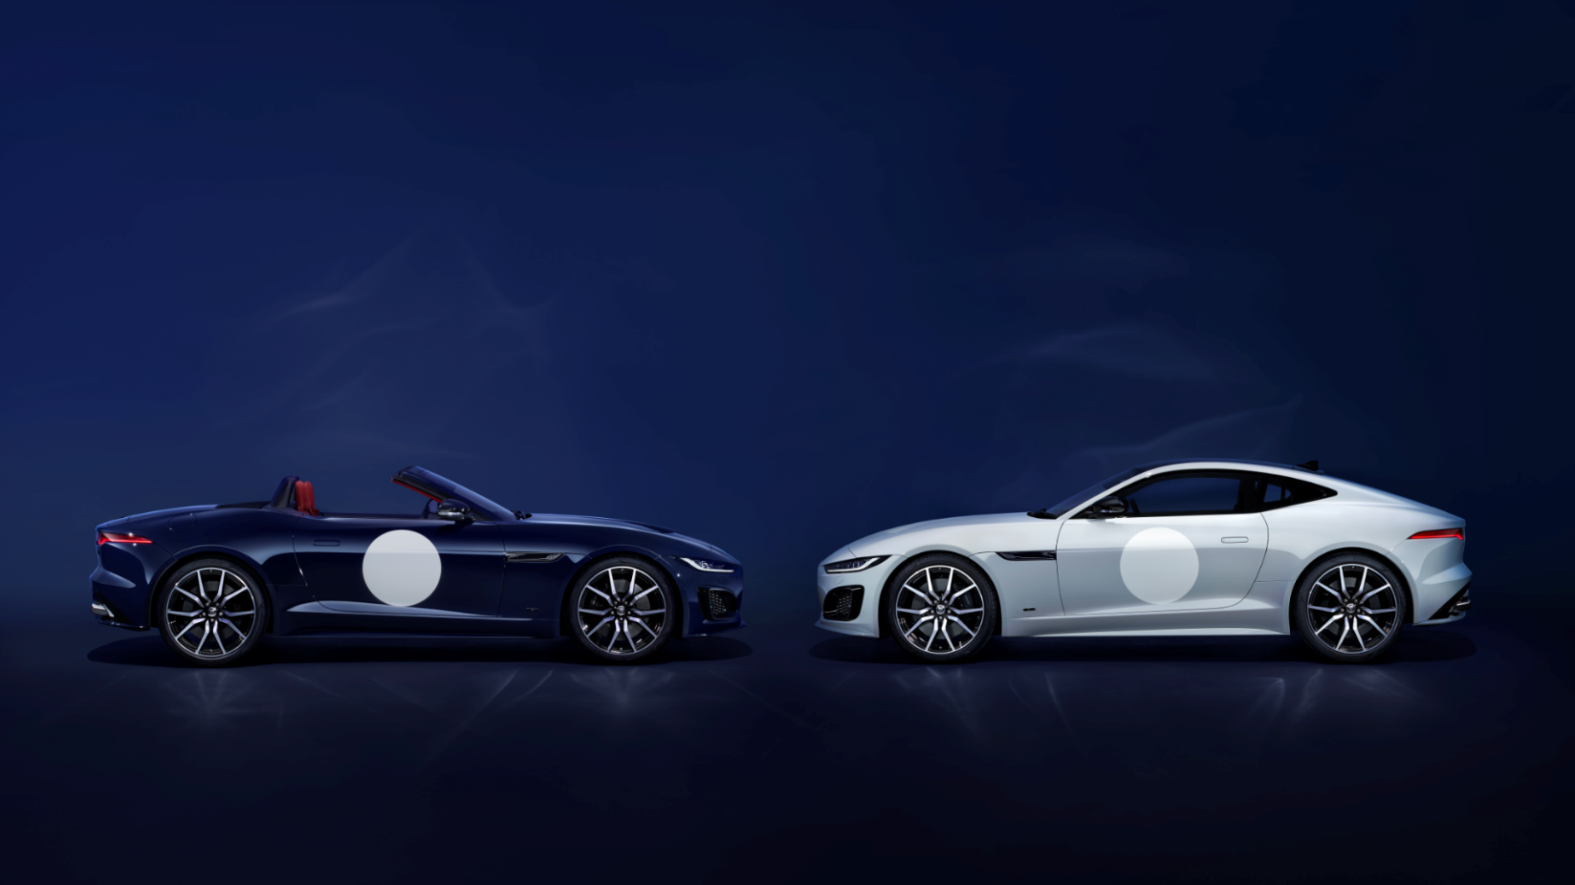
Op de autosport geïnspireerde Jaguar F-TYPE ZP Editions gemaakt door SV Bespoke
Jaguar is op weg om een volledig elektrisch merk van moderne luxe te worden, na meer dan 75 jaar sportwagens met een verbrandingsmotor te hebben geproduceerd
- De legendarische Jaguar E-type-racewagens uit de jaren 1960 vormen de inspiratiebron voor de laatste 423 kW/ 575 pk sterke V8 compressormotor in een gelimiteerde oplage. F-TYPE ZP Edition, met twee speciaal samengestelde specificaties van SV Bespoke
- Tijdens het laatste productiejaar van de F-TYPE in 2024 worden er 150 ZP Editions gemaakt
- De exclusieve lakkleuren Oulton Blue of Crystal Grey, met contrasterend interieur, weerspiegelen de E-type Project ZP Collection, een gelimiteerde oplage van Jaguar Classic
- De verbeteringen van SV Bespoke omvatten een uniek interieur, wielafwerking, met de hand gelakte deurrondellen in racestijl, F-TYPE ZP Edition-logo en een '1 van 150'-plaatje
- Bezoek www.jaguar.be/nl/jaguar-range/f-type/index.html voor meer informatie over het
F-TYPE-gamma

Antwerpen – woensdag 11 oktober 2023: In 2024 viert Jaguar het einde van zijn sportwagenlijn met verbrandingsmotoren met een exclusieve F-TYPE in een gelimiteerde oplage, geïnspireerd op twee iconische E-types uit de jaren 1960.
Slechts 150 exemplaren van de F-TYPE ZP Edition zullen de laatste sportwagens met een verbrandingsmotor zijn die Jaguar heeft ontworpen. Deze F-TYPES hebben een 423 kW/ 575 pk sterke V8-benzinemotor met compressor en interieur- en exterieurdetails die speciaal ontworpen zijn door de personalisatie-experts van SV Bespoke.
Rawdon Glover, Managing Director van Jaguar: "Jaguar begint aan de meest gedurfde transformatie in zijn bestaan, om vanaf 2025 een volledig elektrisch merk van moderne luxe te worden. Dit is dan ook een unieke gelegenheid om Jaguars sportwagenverleden met verbrandingsmotoren te vieren. Sportwagenbestuurders zijn al meer dan tien jaar in de ban van de F-TYPE, net zoals de E-type dat vijf decennia eerder deed. De ZP Edition is de ultieme viering van die stamboom en voegt zich bij een illuster rijtje op zijn erfgoed geïnspireerde collector's editions, waaronder de Project 7 uit 2015 en de Heritage 60 Edition uit 2020."
Er zijn twee kleurstellingen beschikbaar voor de F-TYPE ZP Edition, die herinneren aan de eerste racewinnende 'Project ZP' E-types waarmee kort na de introductie van het model in 1961 campagne werd gevoerd: Oulton Blue Gloss-lak met tweekleurig lederen interieur in Mars Red en Ebony, of Crystal Grey Gloss-lak met tweekleurig lederen interieur Navy Blue en Ebony. Beide zijn voorzien van handgelakte Porcelain White Gloss-rondellen in racestijl op de portieren en Porcelain White Gloss-randen rond het radiatorrooster.
Geen van beide lakkleuren is eerder op de F-TYPE aangeboden. Deze kleuren komen overeen met de twee speciaal samengestelde lakken voor zeven paar E-type Project ZP Collection-auto's die Jaguar Classic eerder dit jaar aankondigde.
Unieke interieurs met horizontale zetelribbels, naast koetswerkaccenten in Gloss Black en remklauwen in Gloss Black, vormen een aanvulling op de exclusieve F-TYPE ZP Edition-merkdetails op de spatborden, Gloss Black Diamond Turned 20-inch gesmede lichtmetalen velgen, drempelplaatjes en dashboard. Elke auto is voorzien van een '1 van 150' SV Bespoke-plaatje.
Sinds de F-TYPE bekroond werd met onder andere World Car Design of the Year in 2013, is hij de norm gebleven voor echt meeslepende, boeiende, op de bestuurder gerichte sportauto's, met een kenmerkende V8-soundtrack. Het uitlaatgeluid is zo iconisch dat het is gearchiveerd in instellingen zoals de British Library.
De F-TYPE ZP Edition is verkrijgbaar als Coupé en Cabrio. Zijn 423 kW/ 575 pk, 700 Nm koppel en vierwielaandrijving met IDD-technologie (Intelligent Driveline Dynamics) staan garant voor uitzonderlijke prestaties op alle ondergronden en in alle weersomstandigheden: Van 0-100 km/u duurt slechts 3,7 seconden en de topsnelheid is elektronisch begrensd op 300 km/u.
Voor meer informatie over het Jaguar F-TYPE-gamma: https://www.jaguar.be/nl/jaguar-range/f-type/index.html /
EINDE
Aantekeningen voor redacteurs
Over Jaguar
Tegen 2025 zal Jaguar een volledig elektrisch luxemerk zijn, met unieke, expressieve wagens die worden gekenmerkt door baanbrekende technologieën en visionair design. A copy of nothing.

We werken al aan onze elektrificering, met een uitgebreide reeks hybride en volledig elektrische modellen. Het huidige Jaguar-gamma bestaat uit de volledig elektrische prestatie-SUV I-PACE, de prestatie-SUV F-PACE, de compacte prestatie-SUV E-PACE, de sedans XE en XF, de XF Sportbrake en de sportwagen F-TYPE.

Jaguars worden ontworpen en ontwikkeld in het Verenigd Koninkrijk en verkocht in 117 landen. Jaguar behoort samen met Range Rover, Defender en Discovery tot het merkenhuis JLR.

Belangrijk bericht
Jaguar Land Rover streeft er voortdurend naar om de specificaties, het design en de productie van zijn voertuigen, onderdelen en accessoires te verbeteren wat betekent dat er voortdurend wijzigingen doorgevoerd worden. Hoewel we alles in het werk stellen om u de recentste informatie te bezorgen, mag dit document niet worden beschouwd als een onfeilbare referentie inzake de huidige specificaties of beschikbaarheid. Het vormt evenmin een aanbod voor de verkoop van gelijk welk voertuig, onderdeel of accessoire. Alle cijfers zijn schattingen van de constructeur.

Meer informatie
Sociale mediakanalen van Jaguar:
www.facebook.com/Jaguar
www.instagram.com/jaguar
www.twitter.com/jaguar
www.linkedin.com/jaguar-landrover Belux
www.youtube.com/user/JaguarBELUX

Voor meer informatie kunt u terecht op www.media.jaguar.com of neemt u contact op met:
Annick Van Cauwenberge
Experiential & PR Manager JLR Belux
T: 03 241 11 35
M : 0476 319 629
E : avancauw@jaguarlandrover.com

